Тема: Туристське спорядження
Мета: - ознайомити учнів із загальними вимогами до індивідуального та групового спорядження для туристського походу;
- розвивати логічне мислення, пам'ять, увагу;
- розширювати кругозір.
Тип заняття: засвоєння нових знань та вмінь.
Обладнання: туристське спорядження (індивідуальне та групове), намет,
рюкзак, казанок, пальник, килимок туристський, аптечка, страхувальне спорядження.
Місце проведення: навчальний кабінет.
І. Організаційний момент
Перевірка наявності гуртківців. Повідомлення теми та мети заняття.
ІІ. Хід заняття
1. Новий матеріал
(Розповідь керівника супроводжується демонструванням туристичного спорядження)
Підготовка туристичного походу - не менш важливий захід, ніж сам похід. Від вашого спорядження, яке ви візьмете з собою, буде залежати, не тільки те, чи отримаєте ви задоволення від проведеного часу в поході, але і ваше здоров'я. Всі, хто цікавиться туризмом задумуються: який список особистих речей в похід, список спорядження для походу, як правильно зібратися в похід, що взяти в похід в гори, вибір спорядження для туризму та активного відпочинку ... Так що брати з собою в туристичний похід?
Щоб відповісти на питання, яким повинен бути список речей і спорядження для походу, вам потрібно визначитися з багатьма факторами, від яких залежить список речей: маршрут походу, місцевість, пора року.
Перелік необхідного спорядження для туристичного походу може збільшуватись, зменшуватись, змінюватись за характеристиками, залежно від багатьох факторів, і узагальнити все в одну купу буде складно і неправильно. Тому, нижче буде наведено приблизний список речей необхідних туристові і принципи їх підбору. Отже - збираємося в похід!
Все туристичне спорядження для походу можна розділити на 2 групи - це особисте спорядження (ті речі, якими користуєтеся саме ви) і групове спорядження (то, що використовується декількома членами походу).
Список особистих речей в похід:
- Рюкзак - повинен бути дуже зручним (повинен бути каркасним, з регульованою спинкою під зріст) і надійним, об'ємом 50-80 літрів.
- Спальний мішок - для пішого походу, бажано брати форми кокон, але найважливіше - щоб спальник підходив по температурі використання в даний час походу. Температура комфорту спальника повинна бути з запасом - температура в Карпатах, навіть влітку, може опускатися до нуля.
- Намет - звичайно, намет можна віднести і до групового спорядження (розділивши намет на 2 рюкзака, можна зменшити вагу ноші), але ми відносимо його в особисте, тому що дехто любить ночувати наодинці, щоб ніхто не заважав. Намет повинен мати тент з водонепроникністю від 3000 мм опадів, а дно - від 5000 мм (в загальному, чим більше - тим краще), бути компактним, легким та надійним. Для зими бажана наявність снігових спідниць і алюмінієвий каркас.
- Каремат (туристичний килимок) - для літа товщина пінки 8 мм і більше, для зими не менше 12 мм. Також відмінний варіант - це самонадувні килимки (літо від 2,5 см, зима від 5 см завтовшки. Сюди ж потрібно віднести і маленький килимок для сидіння на гумці.
- КЛМ - кружка, ложка, миска. Все повинно бути з металу (алюміній, нержавіюча сталь, титан) або з пластику. Також сюди входить і фляга для води (пляшка на 1-1,5 літра)
- Ліхтарик. Бажано налобний ліхтарик з можливістю зміни світла з спрямованого променя (від 60 люмен) на розсіяне світло для побутових потреб.
- Засоби особистої гігієни - потрібно брати найнеобхідніше і по мінімуму - пам'ятаєте - кожен грам потрібно нести на собі.
- Особиста аптечка - саме особиста, з тим, що потрібно саме вам. Якщо йде група то береться групова.
- Телефон, фотоапарат, GPS, карти та інше, що вам може знадобитися, але також пам'ятайте, що треба економити місце.
- Захист від сонця - окуляри і креми. Окуляри або лижна маска особливо актуальні в зимових походах - від яскравого сонця і від вітру і снігу.
- Трекінгові палиці (або лижні) - дуже корисна річ. З їх допомогою не тільки стійко себе почуваєш, а ще й знімаєш 50-60% ваги з ніг, що дуже актуально на підйомах, а ще актуальніше на спусках.
Список необхідного одягу:
- Туристичне взуття. Дуже важливе зручне і розношене взуття на хорошій чіпкій підошві. Для літа - це легкі трекінгові черевики або кросівки + сандалі або тапочки для біваку або переходу річок убрід. Для зими -цільношкіряні черевики + тапочки для відпочинку.
- Міцний і легкий одяг для ходьби. Одяг повинен бути синтетичний і легко сохнути (для літа легкі штани, шорти і пара футболок, легка флісова кофта). Одяг повинен бути зручним і не сковувати рухів. Бавовна не підходить - довго сохне і важка. Також одяг повинен бути міцний, щоб не порватися від першого зустрічного куща. Також в комплекті повинен бути сухий змінний одяг.
- Штормовий одяг. Найкращий варіант - це хороша мембранна куртка - штормовка (на ГОРТЕКС) і такі ж штани. Якщо такого немає, то можна використовувати спеціальну накидку від дощу - пончо одягнене поверх вітровки. Дощ може бути затяжним з супроводом сильного вітру, так що потрібно подбати про те, щоб залишитися сухим і теплим.
- Теплий одяг для біваку (стоянок). Коли ви йдете - вам тепло, навіть якщо ви мокрі, але коли ви стали на стоянку, то тут і починає пробирати холод. Щоб не замерзнути, крім сухого комплекту одягу, треба мати теплу фліску і комплект термобілизни. На всяк випадок навіть влітку можна взяти компактну пухову курточку (важить мало і легко стискається в компресійний мішок).
- Змінний одяг. Як вище писалося - це змінний комплект ходового одягу, змінні шкарпетки (мінімум 2 пари), нижня білизна.
- Головні убори. Може бути що завгодно (панама, кепка, бандана), але має бути обов'язково - сонце в горах пече дуже сильно.
Групове спорядження:
- Казанок або набір посуду для приготування їжі. Обсяг прораховується на кількість людей в групі і на чому готується (пальник або багаття). Для пальника краще взяти посуд з анодованого алюмінію і невеликого обсягу, але кілька штук для економії палива.
- Газовий пальник. Прораховується на кількість людей по потужності (3-х кВт пальник, десь на 3 особи), і не забудете взяти балони з газом (при вмілому використанні 450 грам газу / 5днів походу на двох осіб).
- Сокира і ланцюгова пила для сухих гілок.
- Карта місцевості.
- Аптечка - дуже важливий елемент спорядження.
2. Виконання завдань
Гуртківці повинні виконати завдання у Робочому зошиті гуртка «Пішохідний туризм»».
Завдання 1 (в «Зошиті – завдання 1»)
Упишіть назву туристичного спорядження
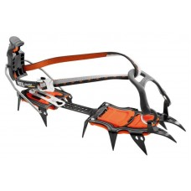 | 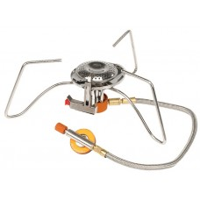 | 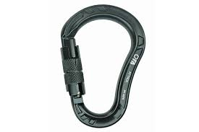
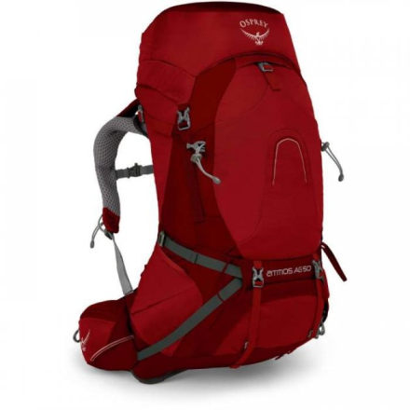 | 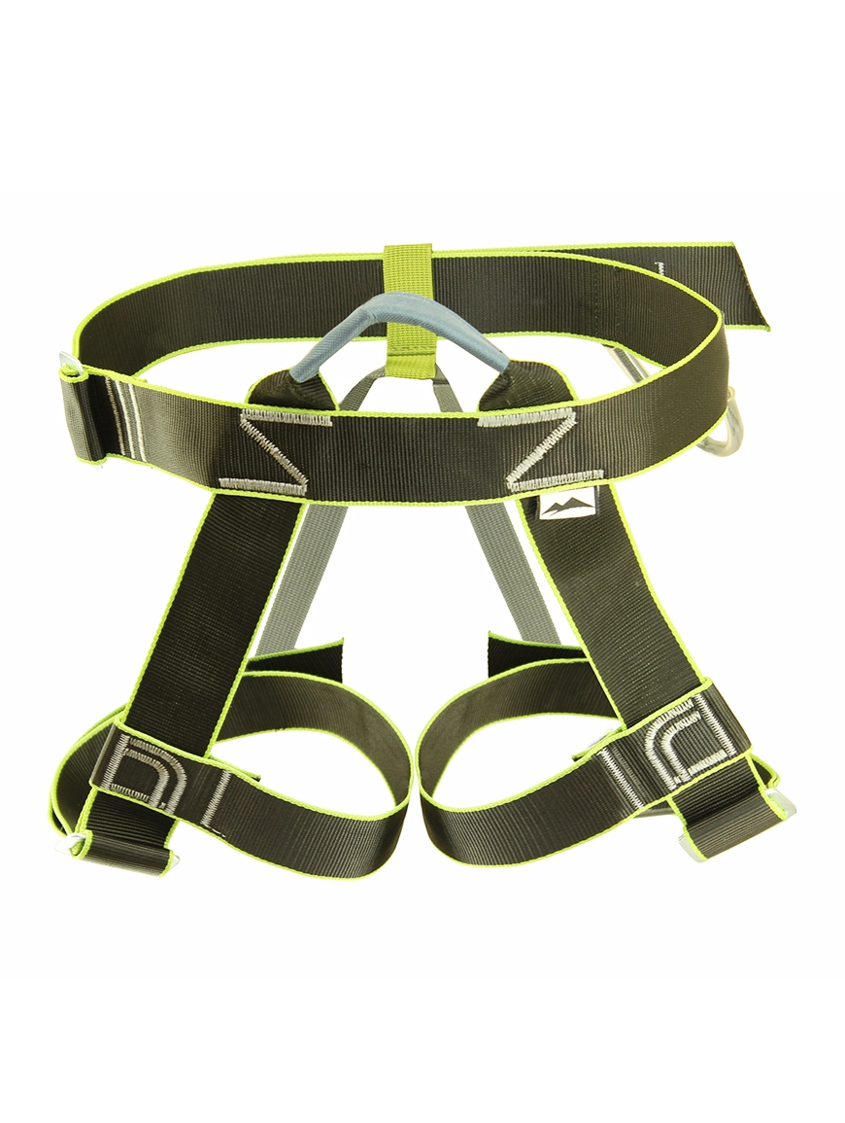 | 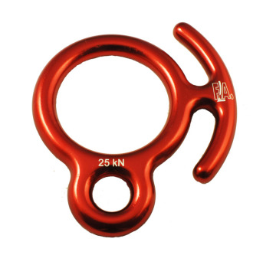
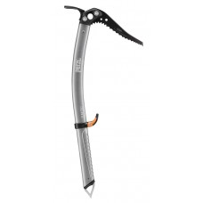 | 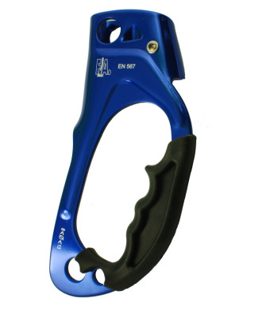 | 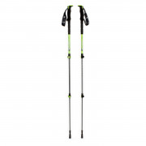

Завдання 2 (в «Зошиті – завдання 2»)
Розподіли речі для походу у дві колонки
Потрібне | Зайве

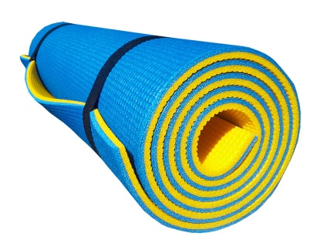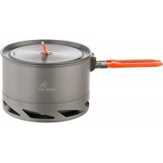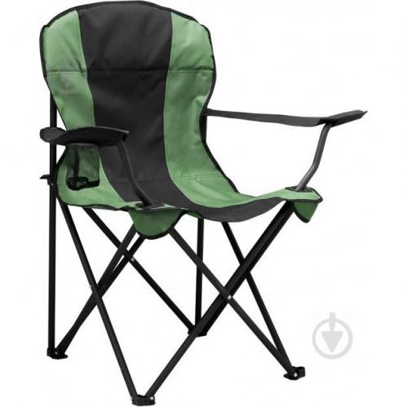

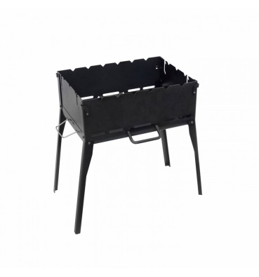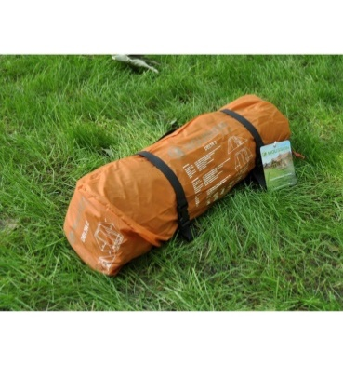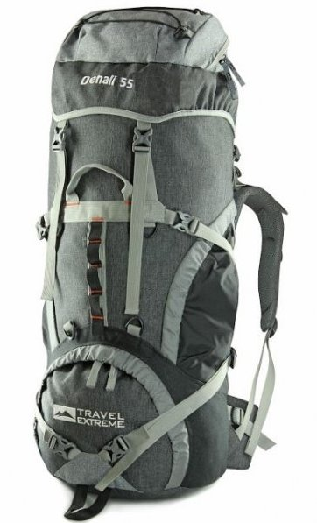
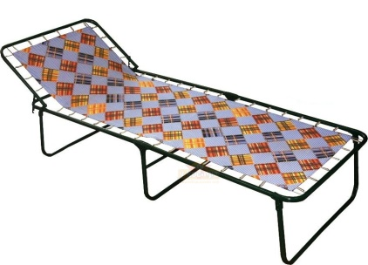
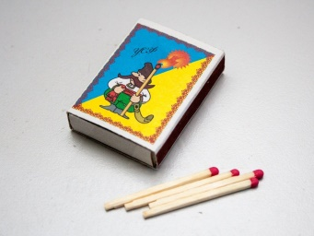
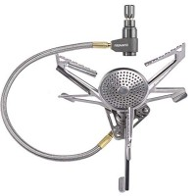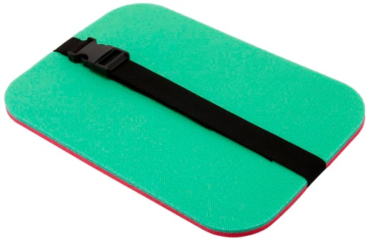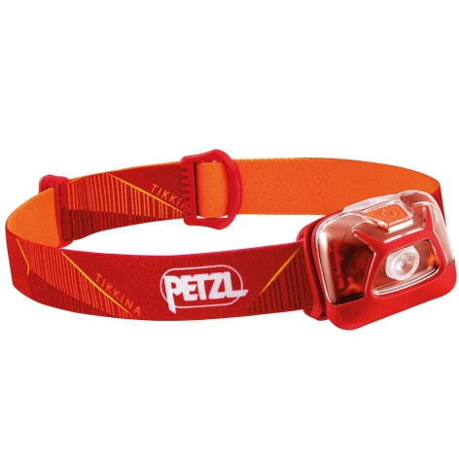
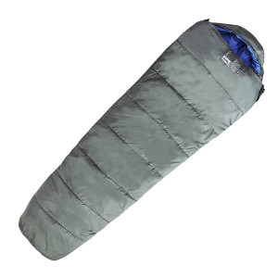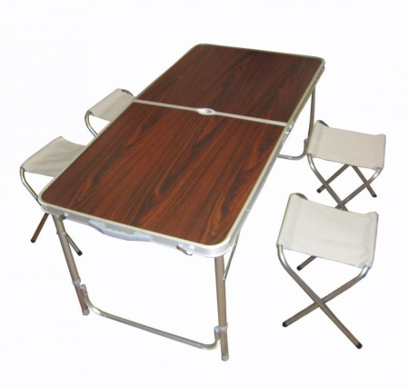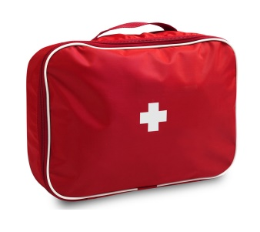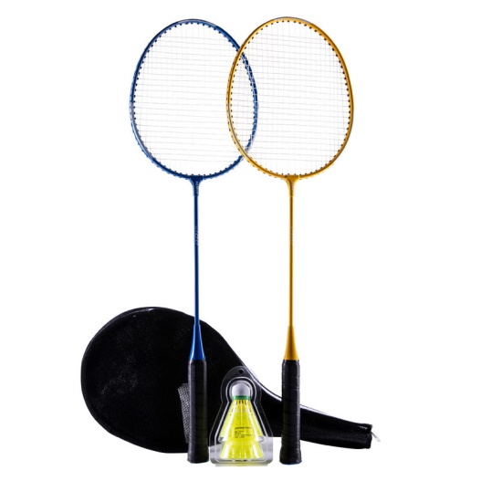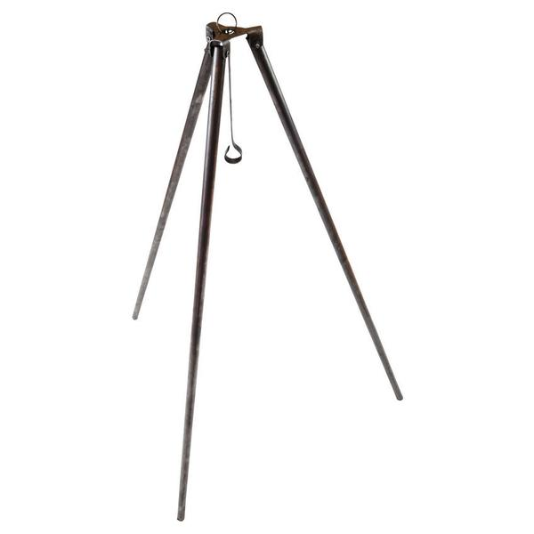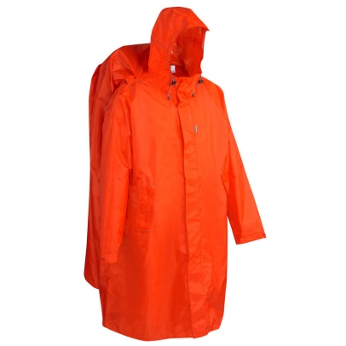

Завдання 3 (в «Зошиті – завдання 5»)
Розподіліть спорядження у дві колонки
Групове | Індивідуальне

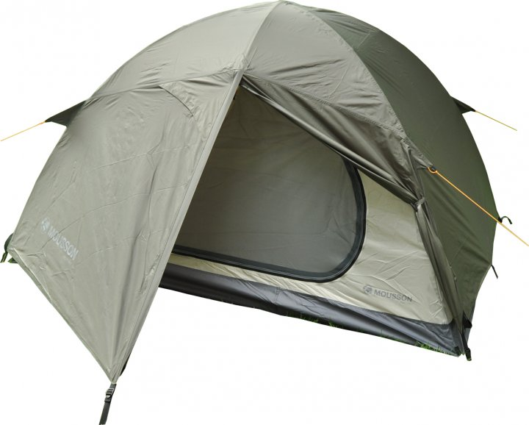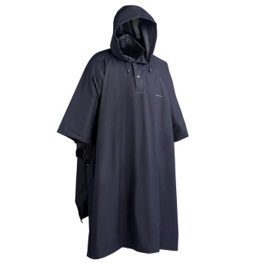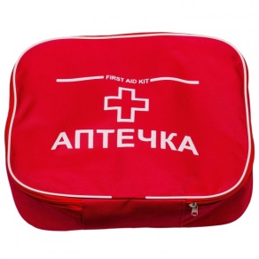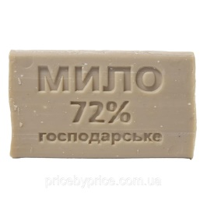
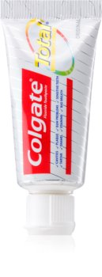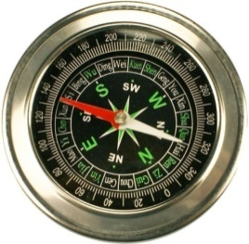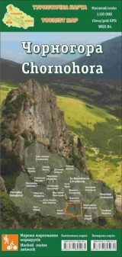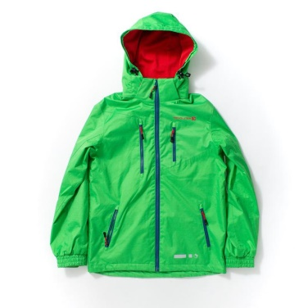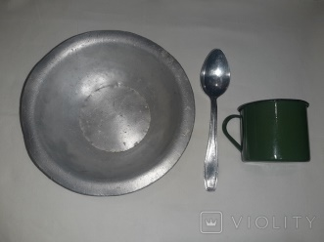
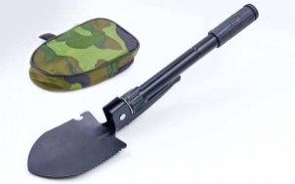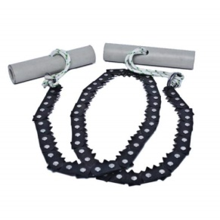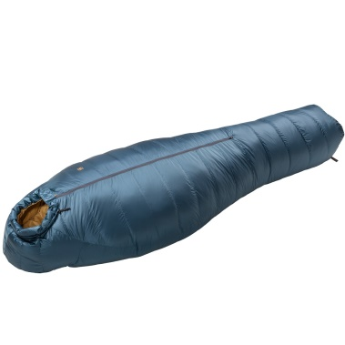
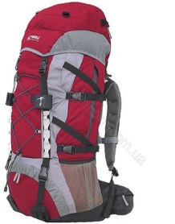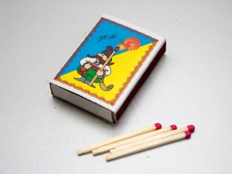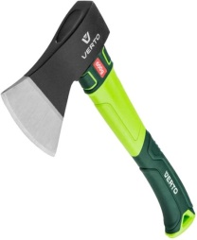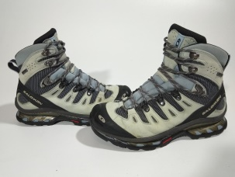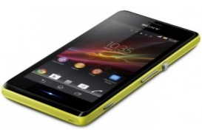

3. Новий матеріал
Важливо для особистого комфорту під час походу правильно спакувати свій рюкзак. Пропоную подивитись відео на цю тему
https://www.youtube.com/watch?v=9i2itFEPGbg
4. Виконання завдань
Гуртківці повинні виконати завдання у Робочому зошиті гуртка «Пішохідний туризм»».

Завдання 4(в «Зошиті» - завдання 3)
Покажи стрілками, де в твоєму рюкзаку розмістяться ці речі.
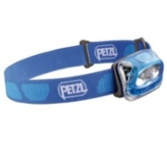
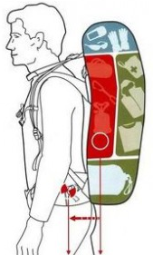
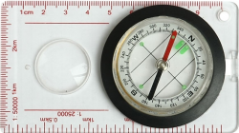
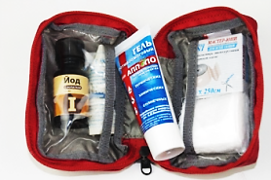
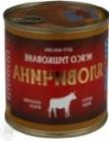
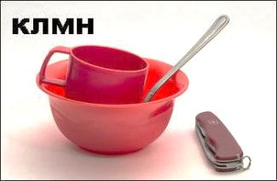

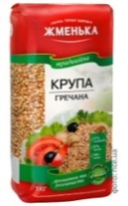

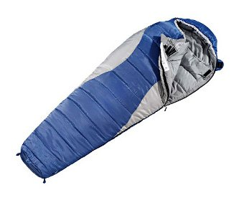
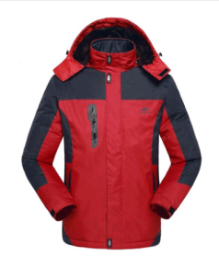
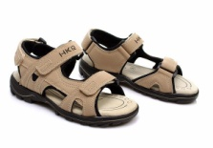

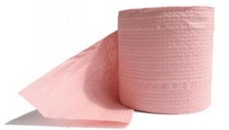
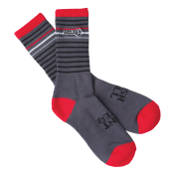

Завдання 5 (в «Зошиті» - завдання 4)
Укажи, які помилки допустив турист під час складання рюкзака.
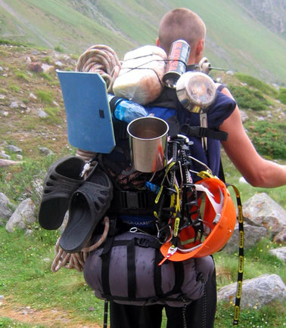

5. Практична частина
Завдання гуртківцям – правильно спакувати рюкзаки необхідними речами.
ІІІ. Підведення підсумків
Обговорення виконання завдань.
Відзначення найбільш активних гуртківців.
IV Завдання додому
Знайти інформацію про те, що має включати в себе ремнабір туриста?

